Έντυπο Yποβολής – Αξιολόγησης ΓΕ

O φοιτητής συμπληρώνει την ενότητα «Υποβολή Εργασίας» και αποστέλλει το έντυπο σε δύο μη συρραμμένα αντίγραφα (ή ηλεκτρονικά) στον Καθηγητή-Σύμβουλο. Ο Καθηγητής-Σύμβουλος συμπληρώνει την ενότητα «Αξιολόγηση Εργασίας» και στα δύο αντίγραφα και επιστρέφει το ένα στο φοιτητή μαζί με τα σχόλια επί της ΓΕ, ενώ κρατά το άλλο για το αρχείο του μαζί με το γραπτό σημείωμα του Συντονιστή, εάν έχει δοθεί παράταση.
Σε περίπτωση ηλεκτρονικής υποβολής του παρόντος εντύπου, το όνομα του ηλεκτρονικού αρχείου θα πρέπει να γράφεται υποχρεωτικά με λατινικούς χαρακτήρες και να ακολουθεί την κωδικοποίηση του παραδείγματος: Π.χ., το όνομα του αρχείου για τη 2η ΓΕ του φοιτητή ΙΩΑΝΝΟΥ στη ΔΕΟ13 θα πρέπει να γραφεί: «ioannou_ge2_deo13.doc».
_____________________________________________________________________
ΥΠΟΒΟΛΗ ΕΡΓΑΣΙΑΣ
Ονοματεπώνυμο φοιτητή | Λαζαρίδου Ευσταθία

ΚωδικόςΘΕ | ΠΛΗ47 |  | Ονοματεπώνυμο Καθηγητή -Σύμβουλου | Παπαδόπουλος Απόστολος
ΚωδικόςΤμήματος | ΗΛΕ 42 |  | Καταληκτική ημερομηνία παραλαβής σύμφωνα με το ακ. ημερολόγιο (ημέρα Τρίτη)
Ακ. Έτος | 2025-2026 |  | Ημερομηνία αποστολής ΓΕ από το φοιτητή
α/α ΓΕ | 1^{η} ΓΕ |  | Επισυνάπτεται (σε περίπτωση που έχει ζητηθεί) η άδεια παράτασης από το Συντονιστή;

Υπεύθυνη Δήλωση Φοιτητή: Βεβαιώνω ότι είμαι συγγραφέας αυτής της εργασίας και ότι κάθε βοήθεια την οποία είχα για την προετοιμασία της είναι πλήρως αναγνωρισμένη και αναφέρεται στην εργασία. Επίσης έχω αναφέρει τις όποιες πηγές από τις οποίες έκανα χρήση δεδομένων, ιδεών ή λέξεων, είτε αυτές αναφέρονται ακριβώς είτε παραφρασμένες. Επίσης βεβαιώνω ότι αυτή η εργασία προετοιμάστηκε από εμένα προσωπικά ειδικά για τη συγκεκριμένη Θεματική Ενότητα..
____________________________________________________________________

ΑΞΙΟΛΟΓΗΣΗ ΕΡΓΑΣΙΑΣ
Ημερομηνία παραλαβής ΓΕ από το φοιτητή
Ημερομηνία αποστολής σχολίων στο φοιτητή

Βαθμολογία (αριθμητικά, ολογράφως)

____________________________________________________________________

Υπογραφή Υπογραφή
Φοιτητή Καθηγητή-Συμβούλου

Για την υλοποίηση της εργασίας έγινε χρήση των μαθημάτων:
- Udemy Java Multithreading and Concurrency from Basics to Advanced από το οποίο έγινε η εκμάθηση των βασικών σχετικά με τα Threads και επιπλέον η χρήση του API ExecutorsService και Executors.
- Java Multithreading, Concurrency & Performance Optimization από το οποίο έγινε εκμάθηση σχετικά με την χρήση των σημαφόρων και την αντίστοιχη κλάση στην Java.
Υποεργασία 1
Η παρούσα υποεργασία υλοποιεί τον πολλαπλασιασμό πίνακα επί διανύσματος με χρήση πολυνηματισμού.
Σταθερές Παραμέτρων
1. private static final int MAX_VALUE = 10;
2. private static final int THREADS = 8;
3. private static final int TOTAL_ROWS = 1048576;
4. private static final int TOTAL_COLUMNS = 1024;
5.
Δημιουργία των δεδομένων
1. int[][] dataMatrix = createRandomMatrix(TOTAL_ROWS, TOTAL_COLUMNS);
2. int[] inputVector = createRandomVector(TOTAL_COLUMNS);
3. int[] outputVector = new int[TOTAL_ROWS];
4.
Ο dataMatrix είναι ένας τυχαίος πίνακας TOTAL_ROWS x TOTAL_COLUMNS.
Ο inputVector είναι το διάνυσμα εισόδου.
Ο outputVector θα περιέχει το αποτέλεσμα του πολλαπλασιασμού.

Κατανομή εργασίας ανά νήμα
1. int chunk = TOTAL_ROWS / THREADS;
2.
Υπολογίζεται το μέγεθος του τμήματος του πίνακα που θα επεξεργαστεί κάθε νήμα.
Δημιουργία ExecutorService (Thread Pool)
1. ExecutorService executor = Executors.newFixedThreadPool(THREADS);
2.
Δημιουργείται ένας μηχανισμός διαχείρισης νημάτων που περιέχει fixed αριθμό νημάτων.
Μέτρηση Χρόνου Εκτέλεσης
1. long startTime = System.currentTimeMillis();
2.
Ξεκινά η χρονομέτρηση της συνολικής εκτέλεσης των εργασιών.

Ανάθεση εργασιών στα νήματα
1. // Δημιουργία και ανάθεση εργασιών στα νήματα
for (int thread = 0; thread < THREADS; thread++) {
// Υπολογισμός της πρώτης και τελευταίας γραμμής που θα επεξεργαστεί το κάθε νήμα int firstRow = thread * chunk;
int lastRow;
if (thread == THREADS - 1) {
lastRow = TOTAL_ROWS; // Αν είναι το τελευταίο νήμα, πάει μέχρι το τέλος του πίνακα } else {
lastRow = firstRow + chunk; // Αλλιώς, επεξεργάζεται μόνο το κομμάτι του }
2.
Ο πίνακας χωρίζεται σε ίσα τμήματα ανά νήμα.
Το firstRow δείχνει την αρχική γραμμή που θα υπολογίσει κάθε νήμα.
Το lastRow είναι το τέλος του τμήματος. Το τελευταίο νήμα παίρνει και τις γραμμές που πιθανόν περισσεύουν, για να καλυφθεί πλήρως ο πίνακας.
1. //Δημιουργία της εργασίας που θα εκτελεστεί από το thread
2. Runnable task = new RowComputationTask(dataMatrix, inputVector, outputVector, firstRow, lastRow);
3. // Εκχώρηση της εργασίας στο thread executorService
4. executor.execute(task);
5. }
6.
7.
Για κάθε τμήμα γραμμών, δημιουργείται μία εργασία τύπου RowComputationTask, η οποία εκτελεί τον υπολογισμό του αντίστοιχου υποδιανύσματος του τελικού αποτελέσματος.
Η εργασία αυτή ανατίθεται στον ExecutorService για να εκτελεστεί σε νήμα.

Τερματισμός και συγχρονισμός
1. executor.shutdown();
2. try {
3. executor.awaitTermination(10, TimeUnit.MINUTES);
3. } catch (InterruptedException e) {
4. System.err.println("Η εκτέλεση διεκόπη: " + e.getMessage());
5. }

4.
Η shutdown() δηλώνει πως δεν θα δοθούν άλλες εργασίες στον executor.
Η awaitTermination() περιμένει μέχρι 10 λεπτά για να ολοκληρώσουν όλα τα νήματα.
Σε περίπτωση που κάποιο νήμα διακοπεί, εμφανίζεται σχετικό μήνυμα.
- Καταγραφή χρόνου εκτέλεσης
1. long endTime = System.currentTimeMillis();
2. System.out.printf("Συνολικός χρόνος εκτέλεσης με %d νήματα: %d ms%n", THREADS, (endTime - startTime));
3.
Μετράμε και εκτυπώνουμε το συνολικό χρόνο που χρειάστηκε για τον υπολογισμό του πολλαπλασιασμού πίνακα × διανύσματος.
Εσωτερική Κλάση RowComputationTask
Η εσωτερική αυτή κλάση υλοποιεί την Runnable και αναλαμβάνει τον υπολογισμό του γινομένου ενός τμήματος γραμμών του πίνακα με το διάνυσμα.
1. static class RowComputationTask implements Runnable {
2. private final int[][] sourceMatrix;
3. private final int[] multiplierVector;
4. private final int[] resultVector;
5. private final int start;
6. private final int end;
7.

1. public RowComputationTask(int[][] sourceMatrix, int[] multiplierVector, int[] resultVector, int start, int end) {
2. this.sourceMatrix = sourceMatrix;
3. this.multiplierVector = multiplierVector;
4. this.resultVector = resultVector;
5. this.start = start;
6. this.end = end;
7. }
8.
Ο constructor δέχεται τον πίνακα, το διάνυσμα, το αποτέλεσμα και τα όρια των γραμμών που πρέπει να υπολογιστούν.
1. @Override
2. public void run() {
3. for (int row = start; row < end; row++) {
4. resultVector[row] = computeDot(sourceMatrix[row], multiplierVector);
5. }
6. }
7.
Η run() είναι η μέθοδος που εκτελείται όταν ξεκινήσει το νήμα η οποία καλεί την computeDot Για κάθε γραμμή του υποπίνακα , υπολογίζεται το εσωτερικό γινόμενο με το διάνυσμα και αποθηκεύεται στο resultVector.
1. private int computeDot(int[] arrayA, int[] arrayB) {
2. int total = 0;
3. for (int i = 0; i < arrayA.length; i++) {
4. total += arrayA[i] * arrayB[i];
5. }
6. return total;
7. }
8. }
9.
Η μέθοδος computeDot() υπολογίζει το γινόμενο δύο διανυσμάτων ίδιου μήκους.

Μέθοδοι Δημιουργίας Δεδομένων
Δημιουργία τυχαίου πίνακα
1. private static int[][] createRandomMatrix(int rows, int columns) {
2. Random generator = new Random();
3. int[][] generatedMatrix = new int[rows][columns];
4. for (int r = 0; r < rows; r++)
5. for (int c = 0; c < columns; c++)
6. generatedMatrix[r][c] = generator.nextInt(MAX_VALUE);
7. return generatedMatrix;
8. }
9.
Δημιουργεί έναν πίνακα rows x columns και τον γεμίζει με τυχαίους ακέραιους.
Δημιουργία τυχαίου διανύσματος
1. private static int[] createRandomVector(int length) {
2. Random generator = new Random();
3. int[] generatedVector = new int[length];
4. for (int i = 0; i < length; i++)
5. generatedVector[i] = generator.nextInt(MAX_VALUE);
6. return generatedVector;
7. }
8.
Δημιουργεί και επιστρέφει ένα μονοδιάστατο διάνυσμα μήκους length.

Ενδεικτικοί χρόνοι εκτέλεσης του προγράμματος:
- 1 νήμα
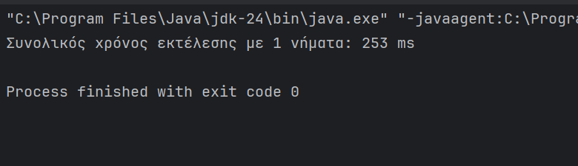

- 2 νήματα
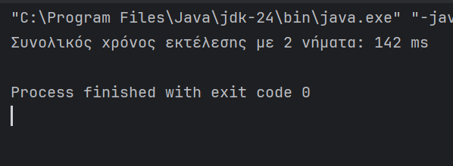

- 4 νήματα
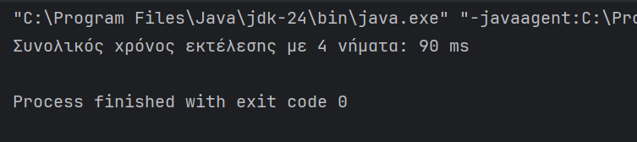

- 8 νήματα
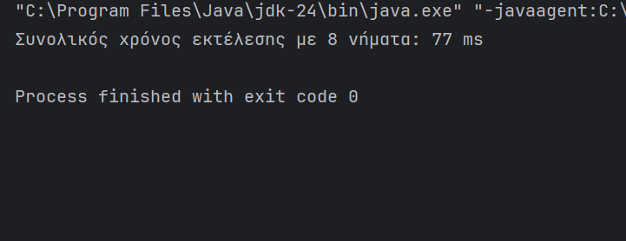

Υποεργασία 2
Η εφαρμογή αυτή υλοποιεί την επεξεργασία ενός αρχείου CSV που περιέχει διαλόγους από τη σειρά The Simpsons. Σκοπός είναι η εξαγωγή στατιστικών στοιχείων με χρήση πολυνηματισμού.
Το πρόγραμμα υπολογίζει τα εξής:
- Ποιο επεισόδιο είχε το μεγαλύτερο πλήθος λέξεων.
- Σε ποια τοποθεσία ειπώθηκαν οι περισσότερες ατάκες.
- Για κάθε έναν από τους χαρακτήρες Bart, Homer, Marge και Lisa, ποια είναι η πιο συχνά χρησιμοποιούμενη λέξη.

Ανάγνωση του Αρχείου
Η μέθοδος loadCsvFile() ανοίγει το αρχείο, διαβάζει κάθε γραμμή και τις αποθηκεύει σε λίστα τύπου List<String>
1. List<String> lines = loadCsvFile(CSV_PATH);
if (lines.isEmpty()) {
System.err.println("Το αρχείο δεν διαβάστηκε σωστά.");
System.exit(0);
}
2.

Παράλληλη Επεξεργασία με ExecutorService
Δημιουργία ενός thread pool με χρήση ExecutorsService και Executors με σταθερό αριθμό νημάτων, ο οποίος μπορεί να αλλάζει μέσω της μεταβλητής NUM_THREADS
1. ExecutorService executor = Executors.newFixedThreadPool(NUM_THREADS);
2.

O κώδικας έχει χωρίσει το αρχείο σε chunks που θα επεξεργαστούν τα νήματα, δημιουργείται ένα αντικείμενο task το οποίο ανήκει στην κλάση ProcessLines(θα αναλυθεί παρακάτω) και κάθε task υποβάλλεται στον executor προς εκτέλεση:
1. for (int i = 0; i < NUM_THREADS; i++) {
int start = i * chunkSize;
int finish;
if (i == NUM_THREADS - 1) {
finish = lines.size();
} else {
finish = start + chunkSize;
}
List<String> subList = lines.subList(start,finish);
Runnable task = new ProcessLines(subList, statistics);
executor.execute(task);
}
2.

- Εσωτερική Κλάση ProcessLines
1. // Constructor:
2. public ProcessLines(List<String> lines, Stats statistics) {
3. this.lines = lines;
4. this.statistics = statistics;
5. }
6.
Λαμβάνει τις γραμμές που θα επεξεργαστεί και το αντικείμενο statistics όπου θα αποθηκευτούν τα δεδομένα.
- Override της μεθόδου run()
Εξάγει τα δεδομένα που μας ενδιαφέρουν από το αρχείο csv, αριθμό επεισοδίου, τοποθεσία κλπ, μετατρέπει το πεδίο word_count του csv σε Integer, καλεί την μέθοδο incrementLocationCount() επί του αντικειμένου statistics (Κλάσης Stats) για την αύξηση της τοποθεσίας και στην συνέχεια καλεί την μέθοδο countWordsForCharacter() για την καταμέτρηση τον λέξεων κάθε χαρακτήρα.
1. @Override public void run() {
for (String line : lines) {
String[] columns = line.split(",", -1); //χωρίζει τις γραμμές με βάση το κόμμα if (columns.length != 9) continue; // αν δεν έχει 9 πεδία την αγνοεί
String episode = columns[1].trim();
String location = columns[4].trim();
String speaker = columns[5].toLowerCase().trim();
String dialogue = columns[7].trim();
String wordCountStr = columns[8].trim();
try {
int wordCount = Integer.parseInt(wordCountStr);
if (wordCount < 10000) {
statistics.addWordsToEpisode(episode, wordCount);
}
}catch (NumberFormatException e){
}
statistics.incrementLocationCount(location);
for (String character : TARGET_CHARACTERS) {
if (speaker.contains(character)) {
statistics.countWordsForCharacter(character, dialogue);
}
}
}
}
}
2.

- Εσωτερική κλάση Stats
Η κλάση αυτή είναι το κοινόχρηστο αντικείμενο μεταξύ των νημάτων για την αποθήκευση των ζητούμενων στατιστικών:
1. static class Stats {
private final Map<String, Integer> episodeWordCounts = new ConcurrentHashMap<>();
private final Map<String, Integer> locationCounts = new ConcurrentHashMap<>();
private final Map<String, Map<String, Integer>> characterWordCounts = new ConcurrentHashMap<>();
//Constructor
//Για κάθε ένα από τους 4 χαρακτήρες δημιουργείται ένα
//concurrent hashmap και τον αποθηκεύει μέσα map characterWordCounts
public Stats() {
for (String ch : TARGET_CHARACTERS) {
characterWordCounts.put(ch, new ConcurrentHashMap<>());
}
}
2.

Δημιουργούμε concurrentHashMaps για την αποθήκευση των αντίστοιχων στατιστικών. Μέσα στον constructor της κλάσης, με χρήση for loop δημιουργούmε ένα ConcurrentHashMap για κάθε βασικό χαρακτήρα που περιέχεται στην λίστα TARGET_CHARACTERS
Η κλάση περιέχει υλοποιήσεις των μεθόδων addWordsToEpisode(), incrementLocationCount(), countWordsForCharacter() και printResults()
Ενδεικτικοί χρόνοι εκτέλεσης του προγράμματος:
- 1 νήμα
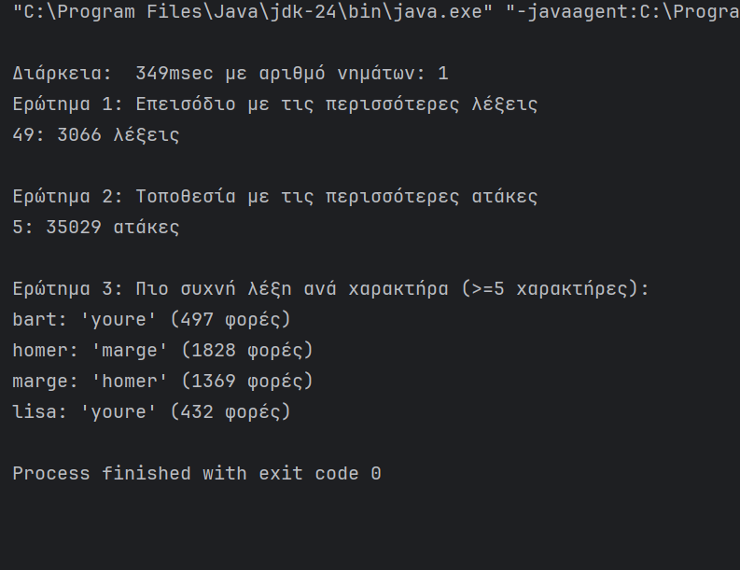

- 2 νήματα
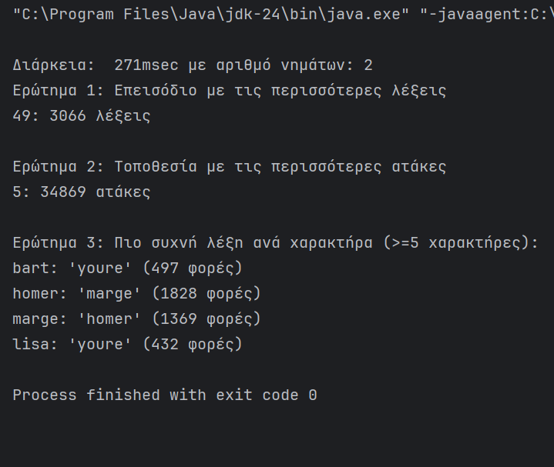

- 4 νήματα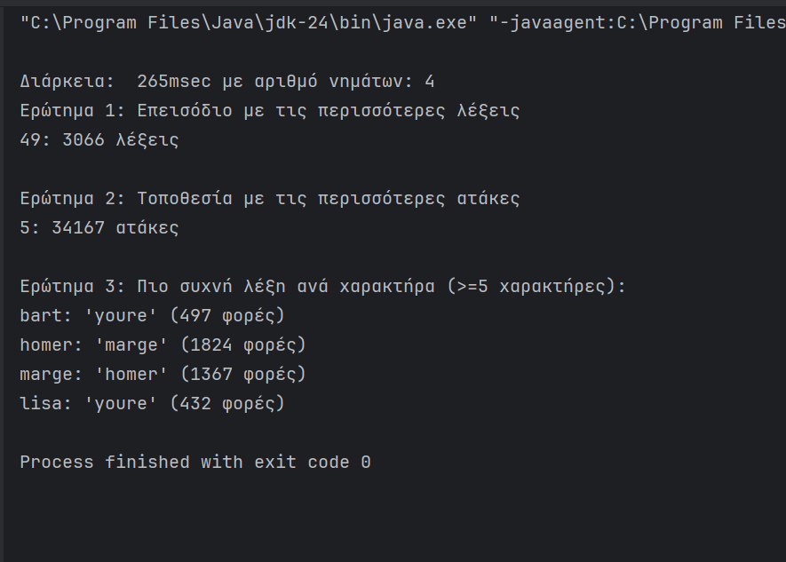

- 8 νήματα
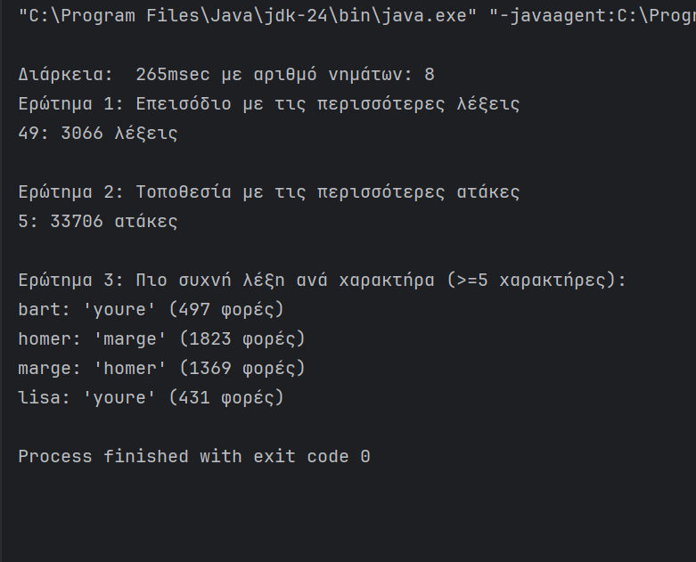

Υποερώτημα 3

Σκοπός Προγράμματος
Το πρόγραμμα έχει ως στόχο την εξαγωγή στατιστικών πληροφορίας από παραγόμενο κείμενο που προέρχεται από ένα API με την χρήση πολυνηματισμού και υπολογίζει:
- Τον μέσο όρο μήκους των λέξεων
- Το ποσοστό εμφάνισης κάθε γράμματος του αγγλικού αλφαβήτου
- Τον συνολικό χρόνο εκτέλεσης

Δήλωση αρχικών μεταβλητών:
1. private static final int NUM_THREADS = 4;
private static final int CALLS_PER_THREAD = 2;
private static final String API_URL = "http://metaphorpsum.com/paragraphs/5";
// Κοινές μεταβλητές για αποθήκευση αποτελεσμάτων
private static int totalWords = 0;
private static int totalWordLength = 0;
private static long[] totalLetterCounts = new long[26];
2.

Παράλληλη Εκτέλεση με ExecutorService
Η εκτέλεση των εργασιών γίνεται παράλληλα με χρήση του:
1. ExecutorService executor = Executors.newFixedThreadPool(NUM_THREADS);
2.
Αυτό επιτρέπει τη δημιουργία ενός pool νήματων σταθερού μεγέθους (π.χ. 2, 4, 8), ώστε να γίνεται πολλαπλή πρόσβαση στο API ταυτόχρονα, μειώνοντας το χρόνο συνολικής επεξεργασίας.

Δημιουργία των νημάτων και αποστολή τους στον executor
for (int i = 0; i < NUM_THREADS; i++) {
Runnable task = new TextProcessingTask();
executor.execute(task);
}

O executor δεν δέχεται νέα threads, και περιμένει για 10 λεπτά ώστε να ολοκληρώσουν όλα τα νήματα.
1. executor.shutdown();
try {
executor.awaitTermination(10, TimeUnit.MINUTES);
} catch (InterruptedException e) {
System.err.println("Τα νήματα διακόπηκαν: " + e.getMessage());
}
2.

Καλείται η μέθοδος printResults() για την εκτύπωση των αποτελεσμάτων:
1. printResults(startTime);
2.

Εσωτερική κλάση TextProcessingTask
Override της μεθόδου run().
Κάθε νήμα καλεί το API CALLS_PER_THREAD φορές και ανακτά το κείμενο από το API με χρήση της μεθόδου fetchTextFromAPI. Επεξεργάζεται το κείμενο αντικαθιστώντας τα σημεία στίξης με το κενό και χωρίζοντας το κείμενο σε λέξεις με βάση το κενό.
Αρχικοποιεί τις μεταβλητές localWordCount,localWordLength,localLetterCounts οι οποίες κρατάνε τα αποτελέσματα μόνο για αυτό το νήμα για αυτήν την επανάληψη.
For loop για τον υπολογισμό του αριθμού των λέξεων και τους μήκους των λέξεων το οποίο προστίθεται στο άθροισμα.
Γίνεται χρήση HashMap για την μέτρηση των γραμμάτων.
For loop για την καταμέτρηση των γραμμάτων, το κείμενο μετατρέπεται σε πεζά γράμματα και στην συνέχεια σε πίνακα γραμμάτων, προσπελαύνεται κάθε γράμμα και μπαίνει στο HashMap.
Στην συνέχεια υπάρχει κώδικας μπλοκ για ένα synchronized block, που σημαίνει ότι μόνο ένα νήμα κάθε φορά μπορεί να μπει μέσα σε αυτό το κομμάτι του κώδικα.
Κλειδώνει την κλάση TextStatisticsApp, που σημαίνει ότι όλα τα νήματα που προσπαθούν να μπουν σε synchronized block με αυτό το lock θα περιμένουν το ένα το άλλο.Το χρησιμοποιούμε επειδή οι μεταβλητές totalWords, totalWordLength και totalLetterCounts είναι κοινές για όλα τα νήματα οπότε πρέπει να υπάρχει συγχρονισμός στην πρόσβαση σε αυτές.
1. @Override public void run() {
for (int i = 0; i < CALLS_PER_THREAD; i++) {
String text = fetchTextFromAPI();
if (text.isEmpty()) {
System.out.println("Το κείμενο είναι άδειο.");
continue;
}
// Αντικαθιστά τα σημεία στίξης με κενά
String clean = text.replaceAll("\\p{Punct}", " ");
// Διαχωρίζει το κείμενο σε λέξεις με βάση τα κενά
String[] words = clean.split("\\s+");
int localWordCount = 0;
int localWordLength = 0;
for (String word : words) {
if (!word.isEmpty()) {
localWordCount++;
localWordLength += word.length();
}
}
// Map για την καταμέτρηση γραμμάτων
Map<Character, Integer> letterCounts = new HashMap<>();
for (char c : clean.toLowerCase().toCharArray()) {
if (Character.isLetter(c)) {
letterCounts.put(c, letterCounts.getOrDefault(c, 0) + 1);
}
}
// Συγχρονισμός για την ενημέρωση των κοινών μεταβλητών
synchronized (TextStatisticsApp.class) {
totalWords += localWordCount;
totalWordLength += localWordLength;
for (Map.Entry<Character, Integer> entry : letterCounts.entrySet()) {
char letter = entry.getKey();
int count = entry.getValue();
totalLetterCounts[letter - 'a'] += count;
}
}
}
2.

Στην συνέχεια υπάρχει βοηθητική μέθοδος fetchTextFromAPI() η οποία καλείται μέσα στην run() για να «φέρει» τα δεδομένα από το API με χρήση BufferReader.

Ενδεικτικοί χρόνοι εκτέλεσης του προγράμματος

- 1 νήμα
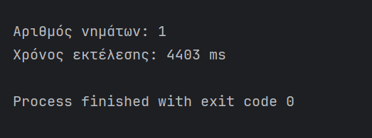

- 2 νήματα
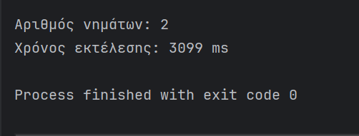

- 4 νήματα
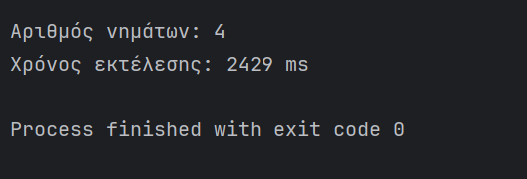

- 8 νήματα

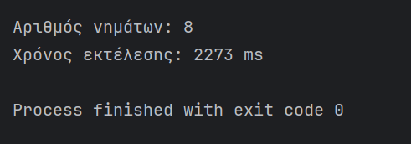

Υποερώτημα 4
1)

Ο κώδικας προσομοιώνει τη λειτουργία ενός καταστήματος ρούχων με πελάτες που εισέρχονται, δοκιμάζουν ρούχα και εξυπηρετούνται στο ταμείο, με συγκεκριμένους περιορισμούς. Χρησιμοποιούνται τεχνικές πολυνηματισμού και γίνεται χρήση σημαφόρων.

Αρχικές Μεταβλητές
1. // Σταθερές
private static final int MAX_CUSTOMERS = 100;
private static final int MAX_STORE_CAPACITY = 40;
private static final int MAX_FITTING_ROOMS = 5;
private static final int MAX_CASHIER_QUEUE = 10;
private static final int CUSTOMER_INTERVAL_MIN = 2000;
private static final int CUSTOMER_INTERVAL_MAX = 5000;
private static final int FITTING_TIME_MIN = 3000;
private static final int FITTING_TIME_MAX = 10000;
private static final int CASHIER_TIME = 5000;
2.

Δημιουργία Νημάτων με ExecutorService και newCachedThreadPool()
1. private static final ExecutorService storeExecutor = Executors.newCachedThreadPool();
2.

Χρησιμοποιήθηκε η μέθοδος Executors.newCachedThreadPool() για την εκκίνηση των νημάτων των πελατών. Το συγκεκριμένο pool δημιουργεί νέα νήματα κατά ανάγκη και επαναχρησιμοποιεί παλιά που είναι ανενεργά.
Επιλέχθηκε επειδή:Ο αριθμός των πελατών (νημάτων) είναι μεταβλητός και μεγάλος (100).Δεν γνωρίζουμε από πριν πόσα νήματα θα χρειαστούν.

Περιορισμοί με χρήση Semaphore
Ο συγχρονισμός και οι περιορισμοί στους χώρους του καταστήματος υλοποιούνται με σημαφόρους. Τα σημαντικότερα σημεία είναι:

Είσοδος στο κατάστημα:
1. private static final Semaphore storeEntrance = new Semaphore(MAX_STORE_CAPACITY);
2.
Επιτρέπει μέχρι 40 ταυτόχρονες εισόδους πελατών.
Ο πελάτης πρέπει να αποκτήσει άδεια πριν εισέλθει, και την απελευθερώνει όταν φεύγει.
Δοκιμαστήρια:
1. private static final Semaphore fittingRoomsMen = new Semaphore(MAX_FITTING_ROOMS);
2. private static final Semaphore fittingRoomsWomen = new Semaphore(MAX_FITTING_ROOMS);
3.
Υπάρχουν ξεχωριστά δοκιμαστήρια για άντρες και γυναίκες, με μέγιστη χωρητικότητα 5.
Οι πελάτες καταλαμβάνουν άδεια κατά την είσοδο και την επιστρέφουν μετά τη δοκιμή.
Ταμείο:
1. private static final Semaphore cashierSemaphore = new Semaphore(MAX_CASHIER_QUEUE);
2.
Μέχρι 10 άτομα επιτρέπεται να περιμένουν στην ουρά του ταμείου.
Η πληρωμή γίνεται σε μπλοκάρισμα με synchronized για να εξασφαλιστεί ότι ένας πελάτης εξυπηρετείται την φορά. (ένας ταμίας)

Αλληλουχία Πελάτη
Ο κάθε πελάτης (νήμα) ακολουθεί την εξής αλληλουχία:
- Περιμένει άδεια για είσοδο στο κατάστημα (storeEntrance.acquire()).
- Εισέρχεται στο κατάστημα και τυπώνει πόσες άδειες απομένουν.
- Περιμένει για να μπει σε δοκιμαστήριο κατάλληλου φύλου.
- Παραμένει εκεί για τυχαίο χρόνο μεταξύ 3–10 δευτερολέπτων
- Πηγαίνει στο ταμείο αν υπάρχει χώρος στην ουρά.
- Πληρώνει (σταθερός χρόνος 5 δευτ.) και αποχωρεί.
- Απελευθερώνει τις άδειες για κατάστημα και ταμείο.

Κάθε πελάτης αποτελεί και ένα thread το οποίο υποβάλλεται στον executor
1. // Δημιουργία και εκτέλεση νέου task για κάθε πελάτη
Runnable task = new CustomerTask(c);
executor.submit(task);
2.

Τυχαίος Χρόνος Άφιξης Πελατών
Οι πελάτες εισέρχονται τυχαία κάθε 2–5 δευτερόλεπτα:
1. int wait = CUSTOMER_INTERVAL_MIN + rand.nextInt(CUSTOMER_INTERVAL_MAX - CUSTOMER_INTERVAL_MIN);
2. Thread.sleep(wait);
3.
Αυτό προσομοιώνει τη ρεαλιστική προσέλευση πελατών σε διαφορετικές χρονικές στιγμές.

Εσωτερική κλάση Customer για την δημιουργία πελάτη:
1. // Κλάση που εκπροσωπεί έναν πελάτη
private static class Customer {
private final int id;
private final boolean isWoman;
//Constructor
public Customer(int id, boolean isWoman) {
this.id = id;
this.isWoman = isWoman;
}
@Override
public String toString() {
if (isWoman)
return "Γυναίκα " + id;
else
return "Άνδρας " + id;
}
}
2.

Εσωτερική κλάση CustomerTask που υλοποιεί την Runnable για την δημιουργία των threads. Κάνει override την μέθοδο run() και καλεί την μέθοδο processCustomer().
1. private static class CustomerTask implements Runnable {
private final Customer customer;
//Constructor
public CustomerTask(Customer customer) {
this.customer = customer;
}
@Override
public void run() {
processCustomer(customer);
}
}
2.

Αναλυτική παρουσίαση της μεθόδου processCustomer() καθώς αυτή υλοποιεί όλη τη ροή εξυπηρέτησης του πελάτη.
Διαβάζεται η τιμή του σημαφόρου για την είσοδο του πελάτη στο κατάστημα. (Η συγκεκριμένη υλοποίηση είναι για να προβληθεί ενημερωτικό μήνυμα σε περίπτωση που ο πελάτης πρέπει να περιμένει για να μπεί στο κατάστημα.Στην συνέχεια ο πελάτης παίρνει άδεια για είσοδο στο κατάστημα και αφαιρεί ένα από τον σημαφόρο: storeEntrance.acquire()
1. // Αναμονή για είσοδο στο κατάστημα
if (storeEntrance.availablePermits() == 0) {
System.out.println(customer + " περιμένει να μπει στο κατάστημα...");
}
storeEntrance.acquire();
System.out.println(customer + " μπήκε στο κατάστημα. Διαθέσιμες θέσεις: " + storeEntrance.availablePermits());
2.

Στην συνέχεια καθορίζεται το φύλο του πελάτη ώστε να προωθηθεί στο ανάλογο δοκιμαστήριο. Ορίζεται μια μεταβλητή σημαφόρου η οποία ανάλογα με το φύλο αντιστοιχίζεται στον αντίστοιχο σημαφόρο.
1. Semaphore fittingRoom;
String gender;
if (customer.isWoman) {
fittingRoom = fittingRoomsWomen;
gender = "Γ";
} else {
fittingRoom = fittingRoomsMen;
gender = "Α";
}
2.

Στην συνέχεια γίνεται έλεγχος της τιμής του σημαφόρου ώστε σε περίπτωση που δεν υπάρχει χώρος στο δοκιμαστήριο να προβληθεί ανάλογο μήνυμα.
1. // Αναμονή για είσοδο στο δοκιμαστήριο
if (fittingRoom.availablePermits() == 0) {
System.out.println(customer + " περιμένει για να μπει στο δοκιμαστήριο (" + gender + ")...");
}
2.

Στην συνέχεια ο πελάτης παίρνει άδεια για είσοδο στο δοκιμαστήριο( fittingRoom.acquire()) και αφαιρεί μια μονάδα από τον σημαφόρο.
1. fittingRoom.acquire();
System.out.println(customer + " μπήκε στο δοκιμαστήριο (" + gender + "). Διαθέσιμες θέσεις: " + fittingRoom.availablePermits());
2.

Τέλος προσομοιώνεται ο χρόνος παραμονής στο δοκιμαστήριο βάζοντας το thread σε κατάσταση sleep για χρόνο τυχαίο μεταξύ 3 – 10 δευτ.
1. Thread.sleep(randomBetween(FITTING_TIME_MIN, FITTING_TIME_MAX));
System.out.println(customer + " τελείωσε από το δοκιμαστήριο.");
2.

Στην συνέχεια ο πελάτης οδηγείται στο ταμείο. Αρχικά γίνεται έλεγχος αν υπάρχει διαθέσιμη θέση στο ταμείο ώστε αν δεν υπάρχει να προβληθεί το αντίστοιχο μήνυμα.
1. // Αναμονή για ταμείο
if (cashierSemaphore.availablePermits() == 0) {
System.out.println(customer + " περιμένει για να πληρώσει στο ταμείο...");
}
2.
Σημαντικό είναι ότι ο πελάτης μπορεί να φύγει από το δοκιμαστήριο μόνο αν υπάρχει διαθέσιμη θέση στο ταμείο.
Στην συνέχεια και εφόσον υπάρχει διαθέσιμη θέση ο πελάτης παίρνει άδεια να περιμένει στο ταμείο, αφαιρώντας μια μονάδα από τον σημαφόρο του ταμείου και απελευθερώνοντας μια μονάδα από τον σημαφόρο του δοκιμαστηρίου.
1. cashierSemaphore.acquire();
fittingRoom.release(); // Ελευθερώνει το δοκιμαστήριο
2.

Τέλος μπαίνει το μπλοκ κώδικα με την λέξη – κλειδί synchronized η οποία «κλειδώνει» το αντικείμενο lock έτσι ώστε ένα νήμα να εκτελείται τη φορά δηλαδή στο ταμείο να εξυπηρετείται ένα άτομο τη φορά.
1. // Πληρωμή στο ταμείο (μόνο ένας κάθε φορά)
synchronized (lock) {
Thread.sleep(CASHIER_TIME);
System.out.println(customer + " εξυπηρετήθηκε από το ταμείο.");
}
2.

Εφόσον εξυπηρετηθεί ο πελάτης από το ταμείο απελευθερώνεται μια μονάδα από τον σημαφόρο του ταμείου και τέλος μια μονάδα από τον σημαφόρο του καταστήματος.
1. cashierSemaphore.release();
2. …..
3. storeEntrance.release();
4.

2)
Για να μετατρέψω τη λύση έτσι ώστε να υπάρχουν δύο ξεχωριστά ταμεία, ένα για το ανδρικό και ένα για το γυναικείο τμήμα, θα προχωρούσα στις εξής αλλαγές στον υπάρχοντα κώδικα:
Για να διαχωρίσουμε τα ταμεία ανά φύλο, δημιουργούμε δύο ξεχωριστούς σημαφόρους:
1. private static final Semaphore cashierWomenSemaphore = new Semaphore(MAX_CASHIER_QUEUE);
2. private static final Semaphore cashierMenSemaphore = new Semaphore(MAX_CASHIER_QUEUE);
3.
Στην συνέχεια ορίζονται δύο «κλειδιά» για τα δύο ταμεία ανάλογα με το φύλο:
1. private static final Object lockWomen = new Object();
2. private static final Object lockMen = new Object();
3.

Στη μέθοδο που εξυπηρετεί τον πελάτη processCustomer(), ορίζουμε: μια δομή if … else όπου θα γίνει ο διαχωρισμός των πελατών στα ταμεία με βάση το φύλο και η ανάθεση του αντίστοιχου «κλειδιού»
1. Semaphore cachierSemaphore;
Object lock;
2. if (customer.isWoman)
3. cachierSemaphore = cachierWomenSemaphore;
lock = lockWomen;
4. else
5. cachierSemaphore = cachierMenSemaphore;
lock = lockMen;
6.

Τέλος θα χρησιμοποιηθεί ένα synchronized block κώδικα για την χρήση του ταμείου έτσι ώστε να εξυπηρετείται ένας πελάτης σε κάθε ένα από τα δύο ταμεία.
1. synchronized (lock) {
Thread.sleep(CASHIER_TIME);
}
2.

Μόλις τελειώσει η πληρωμή ο πελάτης απελευθερώνει το ταμείο, προστείθεται μια μονάδα στον σημαφόρο του συγκεκριμένου ταμείου και μια μονάδα στον σημαφόρου του καταστήματος.
1. cashierSemaphore.release();
2. storeEntrance.release();
3.

